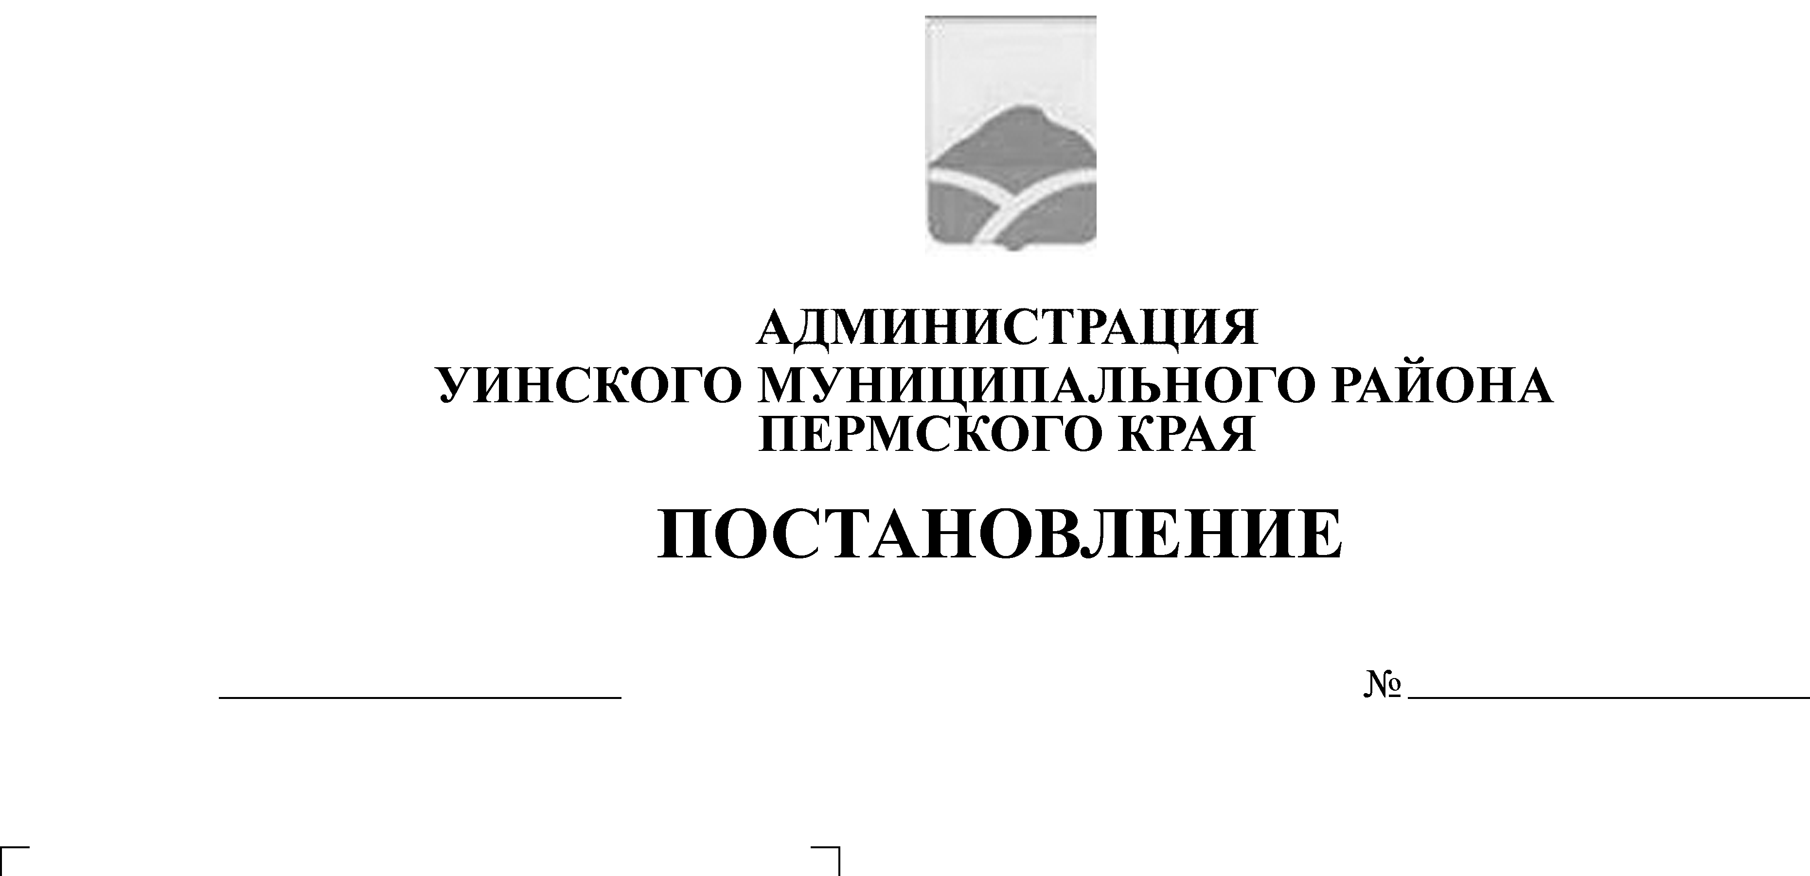
О создании оргкомитета по проведению всероссийского экологического субботника «Зеленая Россия» в Уинском муниципальном районе в 2017 году
245-259-01-03
12.07.2017

В целях организации мероприятий в рамках Всероссийского экологического субботника «Зеленая Россия» на территории Уинского муниципального района администрация Уинского муниципального района
ПОСТАНОВЛЯЕТ:
- Организовать участие Уинского муниципального района во Всероссийском экологическом субботнике «Зеленая Россия» (далее – субботник) со 2 по 30 сентября 2017 года.
- Создать оргкомитет по организации мероприятий в рамках Всероссийского экологического субботника «Зеленая Россия» в Уинском муниципальном районе согласно приложению № 1 к настоящему постановлению.
- Утвердить план мероприятий по проведению Всероссийского экологического субботника «Зеленая Россия» в Уинском муниципальном районе согласно приложению № 2 к настоящему постановлению.
4. Управлению учреждениями культуры, спорта и молодежной политики подготовить и провести мероприятие, посвященное торжественному открытию субботника 2 сентября 2017 года.
- Настоящее постановление подлежит размещению на официальном сайте Уинского муниципального района в сети «Интернет».
- Контроль над исполнением настоящего постановления оставляю за собой.

Глава муниципального района А.Н. Зелёнкин

Приложение № 1
к постановлению администрации Уинского муниципального района
от 12.07.2017 № 245-259-01-03

СОСТАВ
оргкомитета по организации мероприятий в рамках
Всероссийского экологического субботника «Зеленая Россия»
в Уинском муниципальном районе

Зелёнкин Алексей Николаевич | - глава муниципального района – глава администрации Уинского муниципального района, председатель оргкомитета;
Киприянова Марина Михайловна | - заместитель главы администрации района по социальным вопросам, заместитель председателя оргкомитета;
Латыпова Хазяр Рашитовна | - главный специалист отдела сельского хозяйства администрации района.
Члены комиссии:
Зарыев Данис Хакимович | - глава Чайкинского сельского поселения (по согласованию);
Игошев Сергей Васильевич | - начальник отдела сельского хозяйства администрации Уинского муниципального района;
Макаров Николай Валентинович | - глава Аспинского сельского поселения (по согласованию);
Маленьких Иван Георгиевич | - глава Судинского сельского поселения (по согласованию);
Матынова Юлия Азатовна | - врио главы Уинского сельского поселения (по согласованию);
Сивковская Елена Ивановна | - начальник управления учреждениями образования администрации Уинского муниципального района;
Хузин Данис Даянович | - глава Воскресенского сельского поселения (по согласованию);
Хаюмов Алик Васикович | - глава Ломовского сельского поселения (по согласованию);
Кочетова Надежда Ивановна | - начальник управления учреждениями культуры, спорта и молодежной политики администрации Уинского муниципального района;
Халимов Марс Ахметович | - глава Нижнесыповского сельского поселения (по согласованию).
Харлин Сергей Сергеевич | - главный редактор районной газеты «Родник» (по согласованию).

Приложение № 2
к постановлению администрации Уинского муниципального района
от 12.07.2017 № 245-259-01-03

План
мероприятий по проведению Всероссийского экологического субботника «Зеленая Россия» в Уинском муниципальном районе

№ | Наименование мероприятия | Срок проведения | Ответственные
1 | 2 | 3 | 4
1 | Организация информационно- разъяснительной работы с жителями района (размещение статьи в газете «Родник», сети интернет, распространение листовок) | Июль - август 2017 года | УУКСиМП, редакция газеты «Родник»
2 | Организация и проведение субботников по отчистке и благоустройству населенных пунктов | 28 августа – 30 сентября 2017 года | Руководители организаций Уинского района, главы поселений
3 | Проведение квеста «Памятные места Уинского» | 2 сентября 2017 года | Специалист по работе с молодежью УУКСиМП
4 | Освещение хода проведения мероприятий на официальном сайте района | Июль – сентябрь 2017 года
5 | Проведение торжественного мероприятия, посвященного открытию Всероссийского экологического субботника «Зеленая Россия» | 2 сентября 2017 года | УУКСиМП, Уинский районный Дом культуры
6 | Проведение районного смотра-конкурса «Чистый двор» | Сентябрь 2017 года | МУП «Управление по строительству, ЖКХ и содержанию дорог»
7 | Проведение мероприятий по высадке зеленых насаждений | Август – сентябрь 2017 года | Главы сельских поселений
8 | Проведение экологических субботников на особо охраняемых природных территориях (заказниках) | Сентябрь 2017 года | Отдел сельского хозяйства
9 | Проведение экологических конференций, экоуроков, экоквестов и экомарафонов | Сентябрь 2017 года | УУО, УУКСиМП
10 | Организация волонтерского движения «Зеленые пионеры» среди школьников и студентов | Сентябрь 2017 года | УУО, УУКСиМП

